Единый государственный экзамен по ИСТОРИИ.
Инструкция по выполнению работы.
Экзаменационная работа состоит из двух частей, включающих в себя 21 заданий. Часть 1 содержит 12 заданий, часть 2 содержит 9 заданий.
На выполнение экзаменационной работы по истории отводится 3 часа (180 минут). Ответы к заданиям 1–12 записываются по приведённым ниже образцам в виде последовательности цифр или слова (словосочетания). Ответ запишите в поле ответа в тексте работы, а затем перенесите в бланк ответов № 1.
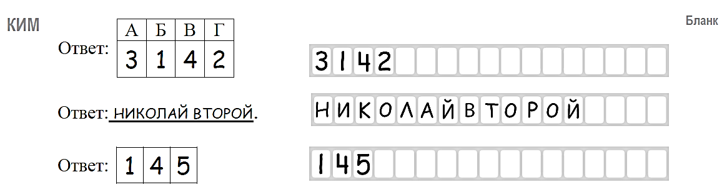
Задания части 2 (13–21) требуют развёрнутого ответа. В бланке ответов № 2 укажите номер задания и запишите ответ к нему.
Все бланки ЕГЭ заполняются яркими чёрными чернилами. Допускается использование гелевой или капиллярной ручки.
При выполнении заданий можно пользоваться черновиком. Записи в черновике, а также в тексте контрольных измерительных материалов не учитываются при оценивании работы.
Баллы, полученные Вами за выполненные задания, суммируются. Постарайтесь выполнить как можно больше заданий и набрать наибольшее количество баллов. После завершения работы проверьте, чтобы ответ на каждое задание в бланках ответов № 1 и № 2 был записан под правильным номером.
Желаем успеха!

Часть 1
Ответом к заданиям 1–12 является последовательность цифр или слово (словосочетание). Сначала укажите ответы в тексте работы, а затем перенесите их в БЛАНК ОТВЕТОВ № 1 справа от номера соответствующего задания, начиная с первой клеточки, без пробелов, запятых и других дополнительных символов. Каждую цифру или букву пишите в отдельной клеточке в соответствии с приведёнными в бланке образцами. Имена российских государей следует писать только буквами (например: НиколайВторой).

1 Установите соответствие между событиями и годами: к каждой позиции первого столбца подберите соответствующую позицию из второго столбца.

СОБЫТИЯ | ГОДЫ
А) Начало губернской реформы  Б) Начало выпуска ассигнаций  В) Начало работы Уложённой комиссии  Г) Второй раздел Речи Посполитой | 1) 1767 г.  2) 1768 г.  3) 1775 г.  4) 1785 г.  5) 1793 г.  6) 1795 г.

Запишите в таблицу выбранные цифры под соответствующими буквами.
А | Б | В | Г

Ответ:

2 Расположите в хронологической последовательности исторические события. Запишите цифры, которыми обозначены исторические события, в правильной последовательности в таблицу.

1) Восстание Емельяна Пугачёва
2) правление Павла I
3) Принятие Декларации независимости США

Ответ:

3 Установите соответствие между процессами (явлениями, событиями) и фактами, относящимися к этим процессам (явлениям, событиям): к каждой позиции первого столбца подберите соответствующую позицию из второго столбца.

ПРОЦЕССЫ (ЯВЛЕНИЯ, СОБЫТИЯ) | ФАКТЫ
А) Развитие законодательства в эпоху правления Екатерины II  Б) Развитие образования в эпоху правления Екатерины II  В) Русско – турецкая война 1768 – 1774 гг.  Г) Русско – шведская война 1788 – 1790 гг. | 1) Верельский мирный договор  2) Открытие Московского университета  3) Деятельность Уложённой комиссии  4) Открытие Смольного института  5) Кючук-Кайнарджийский мир  6) Ясский мир

Запишите в таблицу выбранные цифры под соответствующими буквами.
А | Б | В | Г

Ответ:

4 Заполните пустые ячейки таблицы, используя приведённый ниже список пропущенных элементов: для каждого пропуска, обозначенного буквой, выберите номер нужного элемента.

Географический объект | Событие (явление, процесс) | Время, когда произошло событие  (явление, процесс)
Ларга | _____________(А) | 1770
_______________(Б) | Русско – турецкая война | _______________(В)
Татищева крепость | _____________(Г) | 1774
_______________(Д) | Итальянский поход | _______________(Е)

Пропущенные элементы:
1) Русско – турецкая война
2) Восстание Емельяна Пугачёва
3) Русско – шведская война
4) Рымник
5) Нови
6) Кагул
7) 1768
8) 1789
9) 1799

Запишите в таблицу выбранные цифры под соответствующими буквами.
А | Б | В | Г | Д | Е

Ответ:

5 Установите соответствие между событиями и участниками этих событий: к каждой позиции первого столбца подберите соответствующую позицию из второго столбца.

СОБЫТИЯ | УЧАСТНИКИ
А) Освоение Крыма  Б) Восстание Емельяна Пугачёва  В) Издание Словаря Академии Российской  Г) Взятие Измаила | 1) Г. А. Потемкин  2) Е. Р. Дашкова  3) А. В. Суворов  4) П. А. Румянцев  5) Салават Юлаев  6) Тадеуш Костюшко

Запишите в таблицу выбранные цифры под соответствующими буквами.
А | Б | В | Г

Ответ:

6 Прочтите отрывок из воспоминаний исторического деятеля.

«Мой отец был другом великого князя Павла, а моя мать близко связана ещё с детства с великой княгиней Марией Фёдоровной. Эта двойная связь не могла нравиться императрице, стремившейся расстроить малейшие пристрастия своего сына. Она выразила настойчивое желание, чтобы мой отец отправился служить в Молдавскую армию, находившуюся под командованием князя Потёмкина, а некоторое время спустя отстранила от двора мою мать, которая навлекла на себя немилость и великого князя, старавшись вернуть его к чувствам нежности к супруге, в то время как его сердце принадлежало мадмуазель Нелидовой – фрейлине маленького роста, довольно некрасивой, но обладавшей гибким и живым умом.
Мы отправились в Дерпт дожидаться возвращения отца, который усилил дурное расположение к себе императрицы, отслужив с отличием и, вопреки её желанию, получив награды благодаря положительной рекомендации князя Потёмкина, из глубины Бессарабии деспотически правившего петербургским двором. Необходимо было путешествовать за границей, чтобы избежать последствий опалы. Мы остановились в Байрейте у родителей великой княгини Марии Фёдоровны – герцога и герцогини Вюртембергских».

Используя отрывок и знания по истории, выберите в приведённом списке верные суждения. Запишите цифры, под которыми они указаны.

1) Упоминаемой в тексте императрицей является Екатерина I.
2) В письме отразилось существование фаворитизма.
3) Упоминаемая в тексте великая княгиня происходила из старинного русского дворянского рода.
4) Великий князь, упоминаемый в отрывке, лишился власти в результате дворцового переворота.
5) Отец автора не пользовался расположением упоминаемой в тексте императрицы.
6) Один из названных в тексте государственных деятелей был основателем Московского университета.

Ответ:

7 Установите соответствие между памятниками культуры и их краткими характеристиками: к каждой позиции первого столбца подберите соответствующую позицию из второго столбца.

ПАМЯТНИКИ КУЛЬТУРЫ | ХАРАКТЕРИСТИКИ
А) «Недоросль»  Б) «Путеше́ствие из Петербу́рга в Москву́»  В) «Владимир перед Рогнедой»  Г) «Трутень» | 1) Автор – Г. Р. Державин  2) Картина не претендует на реалистичность — её содержание носит условный характер.  3) Героями комедии являются представители разных социальных слоёв XVIII века в России: чиновники, дворяне, крепостники, слуги, самозваные модные учителя.  4) Автор рисует картины современной ему России, уделяя основное внимание положению крепостных крестьян, угнетаемых помещичьим классом.  5) Русский литературно-художественный еженедельный сатирический журнал, выходивший с мая 1769 по апрель 1770 в Санкт-Петербурге.  6) Автор – А. П. Сумароков

Запишите в таблицу выбранные цифры под соответствующими буквами.
А | Б | В | Г

Ответ:

8 Рассмотрите изображение и выполните задание

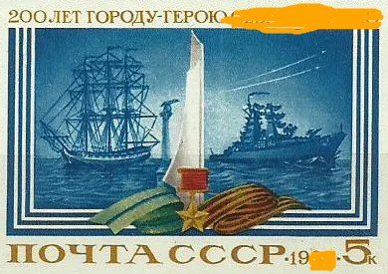

Назовите год выпуска данной марки. Используя изображение, приведите обоснование Вашего ответа.

Ответ: ________________________________________.

Рассмотрите схему и выполните задания 9–12.

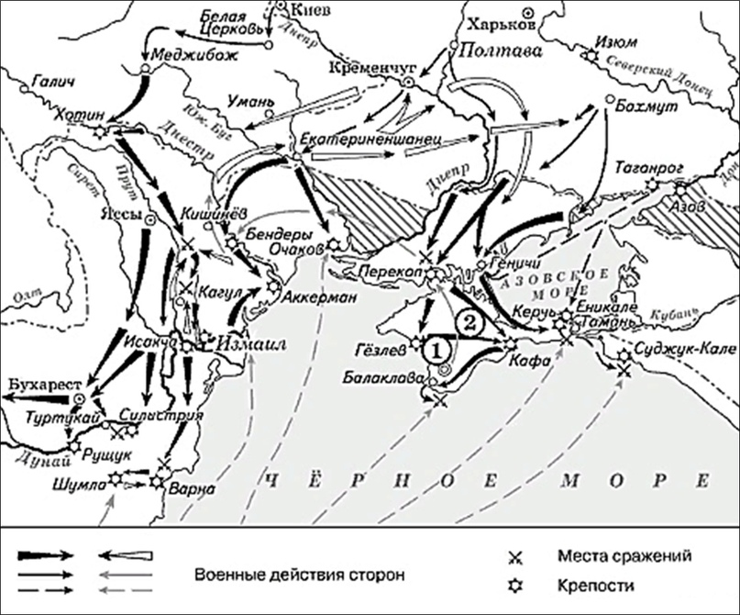

9 Назовите монарха (имя и порядковый номер словами, например ИванТретий), в чьё правление шла война, события которой обозначены на данной схеме.

Ответ: ________________________________________.

10 Назовите фамилию государственного деятеля, получившего почётный титул за присоединение и освоение территорий, обозначенных на схеме цифрой «2».

Ответ: ________________________________________.

11 Прочтите текст о событиях, отражённых на схеме, и, используя схему, и, используя схему, укажите название укрепления, которое пропущено в этом тексте.

Крым для России был главной целью кампании 1771 года. Многолетние дипломатические усилия Екатерины, Румянцева и Панина дали результат — крымские татары не хотели воевать. Раздоры среди татар вызвала замена султаном хана Каплан-Герая на Селим-Герая.

12 июня Долгоруков подошёл к ___________. Вал, который прикрывал перешеек, имел длину до 7 км, был хорошо укреплён у Чёрного моря и был сильно разрушен в той части, которая примыкала к Сивашу. Обороняли его 50 тыс. татар и 7 тыс. турок под личным командованием крымского хана.

Ответ: ________________________________________.

12 Какие суждения, относящиеся к схеме, являются верными? Запишите цифры, под которыми они указаны.

1) В результате этой войны Россия утратила заштрихованные на схеме территории.
2) Начало войны, события которой изображены на данной схеме, стало предлогом для прекращения деятельности Уложенной комиссии.
3) После завершения войны, события которой обозначены на данной схеме, Россия стала империей.
4) Мирный договор, завершивший войну, события которой обозначены на данной схеме, был подписан в городе, отмеченном цифрой «1».
5) Следствием войны, события которой изображены на данной схеме, стало получение Россией выхода к Чёрному морю.
6) Участниками событий данной войны были Алексей Орлов и Петр Румянцев
Ответ:

